Документ об образе и границах проекта

Данный документ используется для разработки описания бизнес-требований для системы фиксации опозданий сотрудников на предприятии.

1. **Бизнес-требования**

|  |  |
| --- | --- |
| **Бизнес-цель** | Повысить трудовую дисциплину в коллективе. Выполнять все работы в срок. Увеличить прибыль предприятия |
| **Бизнес-проблема** | Нарушение распорядка трудового дня сотрудниками. Игнорирование требований коллективного договора к соблюдению графика работы. |
| **Описание продукта** | Система контроля трудового времени и учета опозданий сотрудников предприятия. |
| **Критерии оценки достижения бизнес-целей** | В каждом текущем месяце должно быть определено время опозданий, время раннего ухода, время на “перекуры” сотрудников предприятия для оценки нарушений графика рабочего дня. |

1. **Положение об образе проекта**

|  |  |
| --- | --- |
| **Целевая аудитория** | Рядовые сотрудники предприятия, сотрудники отдела кадров, сотрудники расчетного отдела, руководство |
| **Ключевое преимущество** | Возможность автоматического отслеживания нарушений графика рабочего времени сотрудников, повышение трудовой дисциплины коллектива |
| **Обоснование для продукта** | Продукту придется конкурировать с подобными системами, которые служат для контрольно-пропускного процесса.  Основное преимущество нашего продукта - интеграция с учетными системами, например, с системой “1С. Зарплата и управление персоналом” |
| **Функции и возможности** | Продукт обладает следующими возможностями:   * автоматическая фиксация прихода/ухода сотрудников по электронному пропуску; * отслеживание опозданий, перекуров - запись в базу данных; * синхронизация графика рабочего времени с учетными системами, например, программой “1С. Зарплата и управление персоналом; * построение отчетов по нарушениям графиков рабочего времени. |
| **Предположения и зависимости** | Зависимости проекта от внешних факторов:   * зависимость от поставки оборудования поставщиков; * зависимость от законодательных актов в предметной области нашего проекта; * до установки системы необходимо настроить учетную систему для синхронизации с нашим продуктом. |

1. **Масштабы и ограничения проекта**

|  |  |
| --- | --- |
| **Объём первоначальной версии** | **Первоначальная версия продукта** должна включать оборудование для фиксации прихода/ухода сотрудников, сервер баз данных, интерфейс для отображения информации по входам/выходам сотрудников.  Основные функции системы:   * фиксация входа/выхода сотрудников: * построение отчетов по нарушению графика рабочего времени; * уведомление службы безопасности об несанкционированном входе/выходе. |
| **Возможности и характеристики** | Возможности и характеристики продукта, которые могут ожидать заинтересованные лица, но включение которых не предусмотрено в продукт или определенную версию:   * синхронизация с учетной системой не предусмотрена в первоначальной версии продукта; * отчетность необходимых форм не включена в первоначальную версию продукта. |

1. **Бизнес-контекст**

|  |  |
| --- | --- |
| **Профили заинтересованных лиц** | Спонсор проекта: высший руководящий состав заказчика  Менеджер проекта: руководитель отдела менеджмента организации-исполнителя  Лидер проекта: руководитель команды разработчиков  Заказчик: организация-заказчик системы  Пользователи: руководители подразделений, отдел кадров, отдел службы безопасности, отдел по расчету заработной платы  Команда управления проектом: отдел информационных технологий организации-заказчика, команда разработчиков организации-исполнителя |

1. **Приоритеты проекта**

|  |  |
| --- | --- |
| **Приоритеты факторов успеха** | * Построение первоначальной версии продукта. * Не превышать рамки определенного бюджета. * Окончание внедрения проекта в назначенные сроки. |
| **Риски проекта** | 1. Нарушение сроков поставки оборудования подрядчиком.   Возможные потери: нарушение сроков внедрения проекта, финансовые потери.  Минимизация риска: определить перечень оборудования и поставщиков, которые смогут его доставить. Определить сроки поставки.   1. Изменение нормативных актов, законов, которые могут повлиять на разработку нашего продукта.   Возможные потери: увеличение сроков разработки продукта, финансовые потери.  Минимизация риска: отслеживание изменений законодательства, нормативных актов к требованиям пропуска сотрудников в административные, производственные здания.   1. Смена учетной системы у заказчика.   Возможные потери: увеличение сроков разработки продукта, поиск разработчиков в команду.  Минимизация риска: изучить учетные системы отличные от “1С. Зарплата и управление персоналом” на предмет синхронизации с нашей системой. |

1. **Операционная среда**

|  |  |
| --- | --- |
| **Требования к операционной среде** | 1. База данных системы должна храниться в СУБД MySQL под управлением операционной системы Linux Debian текущей сборки на момент внедрения. 2. На проходной предприятия должен быть установлен считыватель электронных карт сотрудников, который фиксирует время входа и выхода. Данные со считывателя передаются на графический терминал сотрудника службы безопасности, который находится также на проходной. 3. Система должна находиться в рамках одного зданий. 4. Время работы системы - круглосуточное. |

1. **Границы и связи системы с внешним миром**

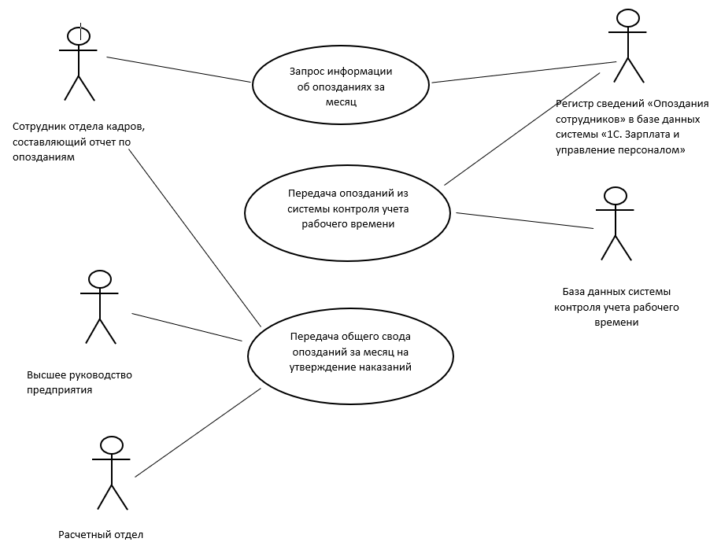

Документ пользовательских требований

**Таблица 1. Список вариантов использования**

|  |  |  |  |  |
| --- | --- | --- | --- | --- |
| **Иденти-фикатор** | **Наименование варианта использования** | **Описание** | **Условия, необходимые для использования** | **Результат выполнения** |
| **№ 1.1.** | Фиксация времени прихода сотрудника вовремя | При помощи электронного пропуска фиксируется время прихода сотрудника и записывается в базу данных системы | Сотрудник должен иметь электронный пропуск предварительно зарегистрированный в системе | Если разность между фактическим приходом сотрудника на работу и временем начала работы в соответствии с его графиком рабочего времени не более 5 минут, то в базе данных создается запись вида:  Сотрудник  Фактическое время прихода |
| **№ 1.2.** | Фиксация опоздания сотрудника | При помощи электронного пропуска фиксируется время опоздания сотрудника и записывается в базу данных системы | Сотрудник должен иметь электронный пропуск предварительно зарегистрированный в системе | Если разность между фактическим приходом сотрудника на работу и временем начала работы в соответствии с его графиком рабочего времени более 5 минут, то в базе данных создается запись вида:   * Сотрудник * Фактическое время прихода на работу * Количество минут опоздания |

**Таблица 2. Описание вариантов использования**

|  |  |
| --- | --- |
| **Идентификатор** | **Вариант использования № 1.1** |
| **Наименование варианта использования** | **Фиксация времени прихода сотрудника вовремя** |
| **Действующее лицо** | Система |
| **Описание** | По электронному пропуску проверяется время прихода сотрудника. В базе данных создается запись вида:   * Сотрудник * Фактическое время прихода |
| **Предварительные условия** | Сотрудник должен иметь электронный пропуск предварительно зарегистрированный в системе |
| **Выходные условия** | В базе данных создается запись вида:   * Сотрудник * Фактическое время прихода |
| **Нормальное направление развития** | Фиксация времени прихода сотрудника вовремя |
| **Альтернативное направление развития** | Фиксация опоздания сотрудника |
| **Исключения** | Сотрудник не идентифицирован в системе |
| **Включение** | Предыдущий вариант использования |
| **Приоритет** | Приоритет выполнения высокий |
| **Частота использования** | Событие возникает при входе/выходе сотрудника |
| **Бизнес-правила** | График работы сотрудников |
| **Специальные требования** | Время фиксации в базе данных событий входа/выхода должно быть менее 1 секунды |
| **Предположения** | Фиксация времени входа/выхода сотрудника - основная функция системы. |
| **Замечания и вопросы** |  |
| **Диаграмма use case** |  |

Спецификация требований к ПО

# Введение

|  |  |
| --- | --- |
| 1.1. Назначение | **Система контроля учета рабочего времени -** система, позволяющая фиксировать время входа/выхода в здание предприятия, строить отчеты по посещению, синхронизировать данные с учетной системой.  Редакция 1.1  Типы читателей, кому адресован данный документ:   1. Покупатель: высшее руководство предприятия. 2. Заказчик: высшее руководство предприятия. 3. Разработчик: команда разработчиков 4. Поставщик: организация, в которой работает команда разработчиков 5. Пользователи: руководители подразделений, отдел кадров, отдел службы безопасности, отдел по расчету заработной платы 6. Производитель: отдел менеджмента организации, в которой работает команда разработчиков 7. Инспектор: внутренний отдел информационных технологий |
| 1.2. Соглашения, принятые в документах | **Жирным шрифтом** отмечены основные термины документации.  Синим подчеркнутым шрифтом отмечены гиперссылки на другие документы, доступные к чтению через сеть Интернет. |
| 1.3. Границы проекта | **Система контроля учета рабочего времени -** система, позволяющая фиксировать время входа/выхода в здание предприятия, строить отчеты по посещению, синхронизировать данные с учетной системой.  Система контроля учета рабочего времени предназначена:   1. Предотвратить нарушения распорядка трудового дня сотрудниками. 2. Обязать сотрудников выполнять требования коллективного договора к соблюдению графика работы. 3. Повысить трудовую дисциплину в коллективе. 4. Увеличить прибыль предприятия в конечном итоге. |
| 1.4. Ссылки | 1. <https://docs.google.com/document/d/1WsHd08zoCrYZl4Xl4i5PvinJmfTSpN-RBbBOnzYZ_ic/edit?usp=sharing> 2. <https://docs.google.com/document/d/1s-W2fvXBuboQ-0Kd7jm2A9SNkTf90PB1nRkasL8wQ-8/edit?usp=sharing> 3. <https://docs.google.com/document/d/1uI-XEM0Xnwo_0CrqAlA9YRHmOR6jRT9oZqoAu6lQs40/edit?usp=sharing> 4. <https://docs.google.com/document/d/1k8XvGiH94A-F3wVDWEwhKxm9OFK7nlfY4VYLxgx_VLo/edit?usp=sharing> 5. <https://docs.google.com/document/d/12pSCnDhJjs7ZSJkmHaajTkNbDmtGI9WMYLGiwt7JExk/edit?usp=sharing> |

# Общее описание

.

|  |  |
| --- | --- |
| 2.1. Общий взгляд на продукт | Продукт должен соответствовать требованиям заказчика по фиксации рабочего времени своих сотрудников.  Основная проблема заказчика в настоящий момент - игнорирование сотрудниками требований трудовой дисциплины. В результате этого нарушаются сроки сдачи запланированных работ. |
| 2.2. Классы и характеристики пользователей | Привилегированные классы: руководители подразделений, отдел кадров, отдел службы безопасности, отдел по расчету заработной платы  Непривилегированные классы: отдел информационных технологий, как сопровождающий данную систему после внедрения; высшее руководство предприятия  Игнорируемые классы: обычные рядовые сотрудники |
| 2.3. Операционная среда | База данных системы должна храниться в СУБД MySQL под управлением операционной системы Linux Debian текущей сборки на момент внедрения.  На проходной предприятия должен быть установлен считыватель электронных карт сотрудников, который фиксирует время входа и выхода. Данные со считывателя передаются на графический терминал сотрудника службы безопасности, который находится также на проходной.  Система должна находиться в рамках одного зданий.  Время работы системы - круглосуточное. |
| 2.4. Ограничения дизайна и реализации | Ограничение проекта:   1. Система контроля рабочего времени должна быть реализована на высокоуровневым языке программирования, например, С++ или Python. 2. Отчеты построенные в системе должны отображаться в общераспространенных браузерах: Google Chrome, Mozilla Firefox и других. |
| 2.5. Предположения и зависимости | Риски проекта:   1. Подрядчик может сдвинуть сроки поставки оборудования для автоматизации системы контроля трудового времени и учета опозданий сотрудников предприятия. 2. На законодательном уровне может появиться требование к пропуску сотрудников на предприятие через биометрическую аутентификацию. 3. У заказчика может смениться система “1С. Зарплата и кадры” на другую учетную систему. |

# Функции системы

|  |  |
| --- | --- |
| 3.1. Функция системы учета рабочего времени 1 | Фиксация времени прихода сотрудника вовремя |
| 3.2. Описание | Если разность между фактическим приходом сотрудника на работу и временем начала работы в соответствии с его графиком рабочего времени не более 5 минут, то в базе данных создается запись вида:   * Сотрудник * Фактическое время прихода |
| 3.3. Функциональные требования | Функциональные требования:   * Каждый сотрудник должен иметь уникальный электронный пропуск. * Каждый электронный пропуск должен быть зарегистрирован в системе и однозначно идентифицировать сотрудника. * Время в системе должно синхронизироваться через интернет с системами точного времени. |

|  |  |
| --- | --- |
| 3.1. Функция системы учета рабочего времени 2 | Фиксация опоздания сотрудника |
| 3.2. Описание | Фиксация опоздания сотрудника более 5 минут  1. Сотрудник с помощью электронного пропуска фиксирует момент прихода на работу  2. Система идентифицирует сотрудника по электронному пропуску  3. Система делает запрос к системе “1С. Зарплата и управление персоналом”, чтобы получить время начала рабочего дня идентифицируемого сотрудника  4. Система сверяет фактическое прибытие сотрудника на работу с его началом рабочего дня  5. Если разность между фактическим приходом сотрудника на работу и временем начала работы в соответствии с его графиком рабочего времени более 5 минут, то в базе данных создается запись вида:   * Сотрудник * Фактическое время прихода на работу * Количество минут опоздания   6. Запись о нарушении передается в регистр сведений системы “1С. Зарплата и управление персоналом”. |
| 3.3. Функциональные требования | Функциональные требования:   * Каждый сотрудник должен иметь уникальный электронный пропуск. * Каждый электронный пропуск должен быть зарегистрирован в системе и однозначно идентифицировать сотрудника. * Время в системе должно синхронизироваться через интернет с системами точного времени. |